西南财经大学中法学院
院徽 Logo标准设计征集内容格式规范

1.创意释义：需提供300-500字的创意说明，阐述标志的文化内涵、历史传承象征及学科寓意。
例图展示：
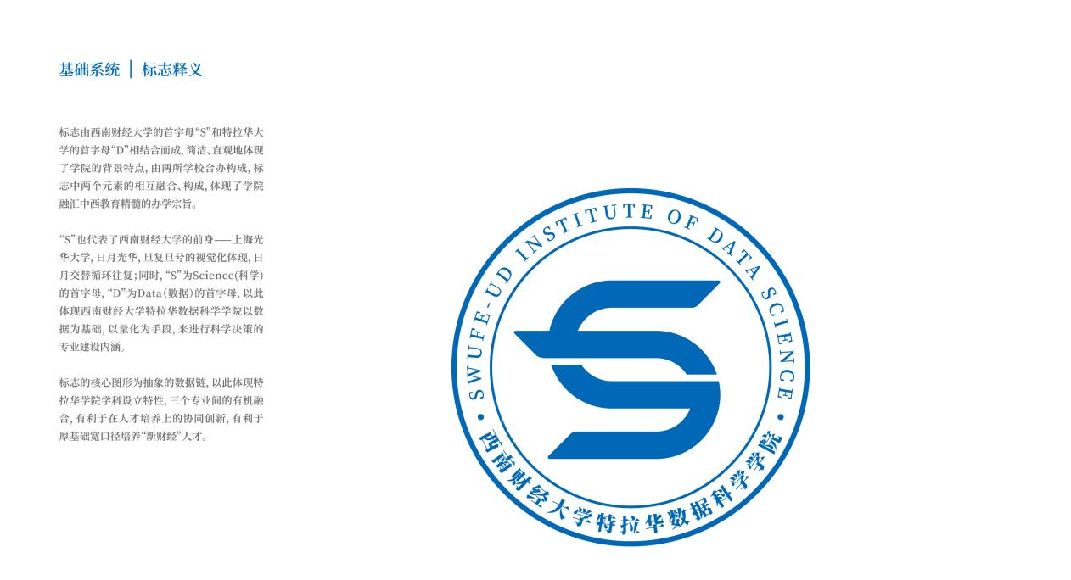
- 标准制图：必须提供方格坐标制图（标准制图法），精确规范线条弧度、角度及比例关系，确保在任何放大或缩小场景中均可精确复现。
交付文件一：Logo标准制作网格图
例图展示：
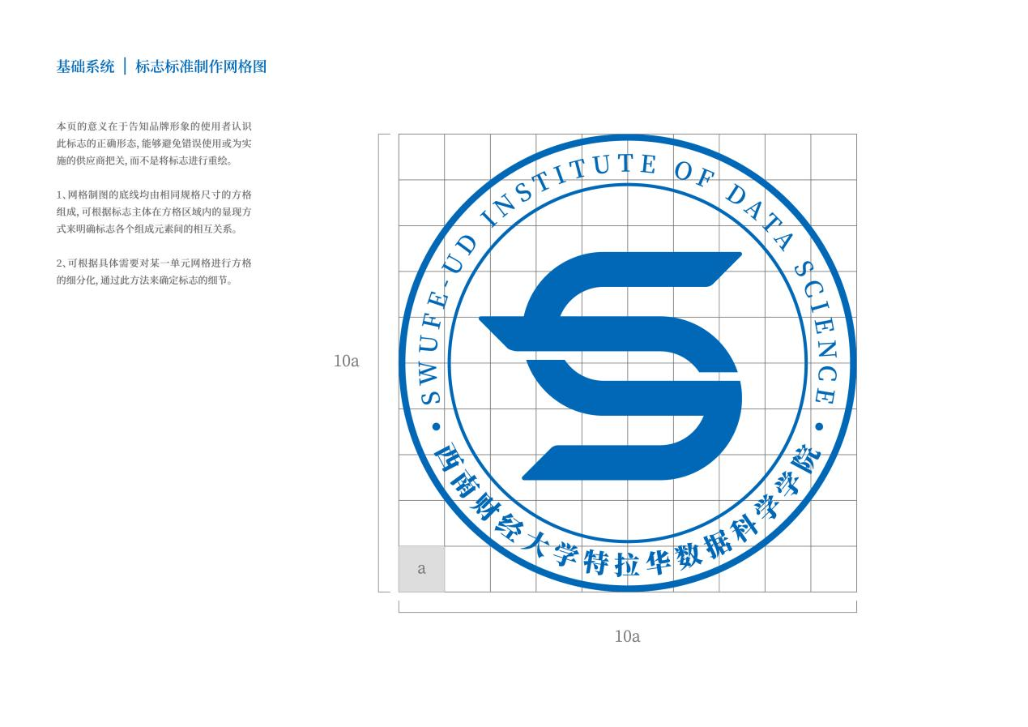
交付文件二：Logo标准制作规范
例图展示：
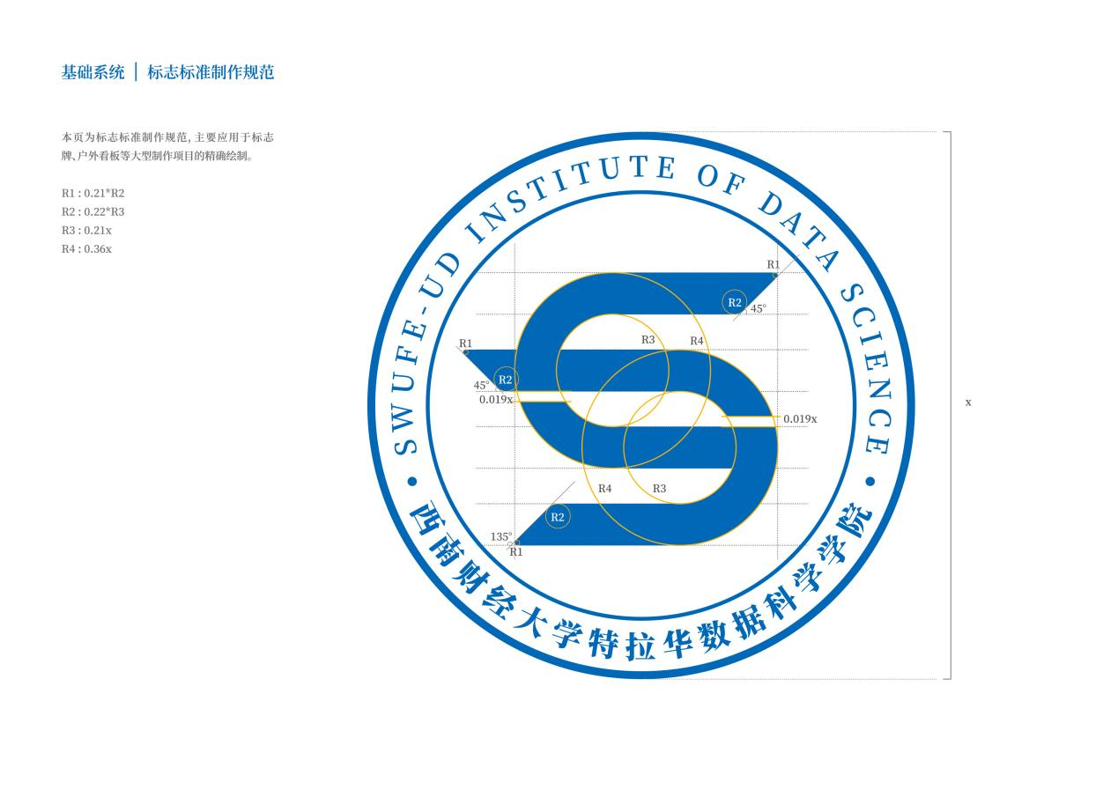
交付文件三：Logo标准中英文全称首选使用规范
例图展示：
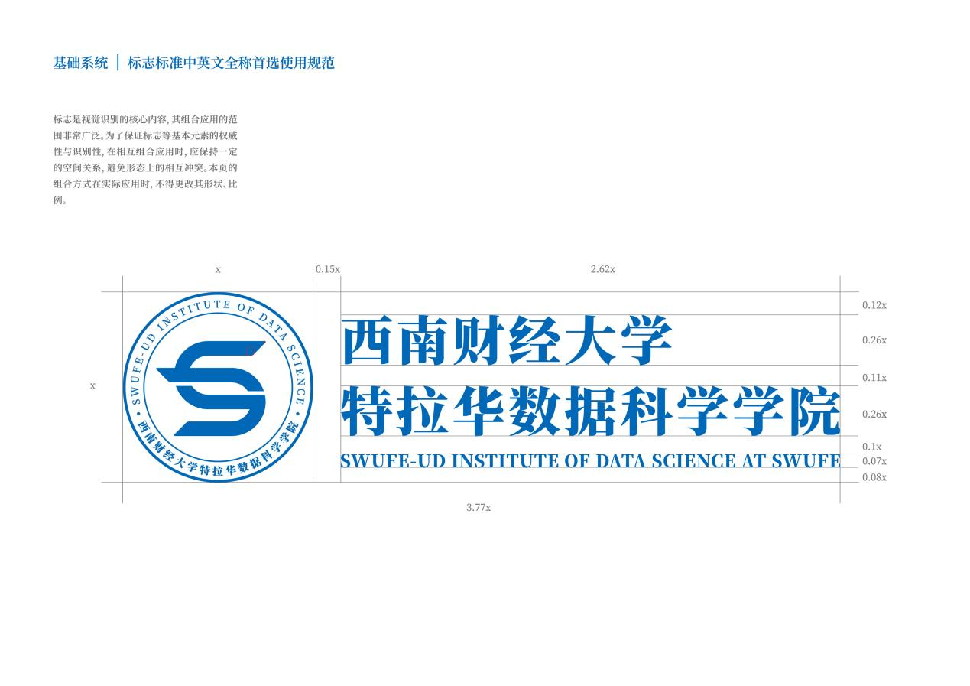
交付文件四：Logo标准中英文全称可选使用规范（横排）
例图展示：
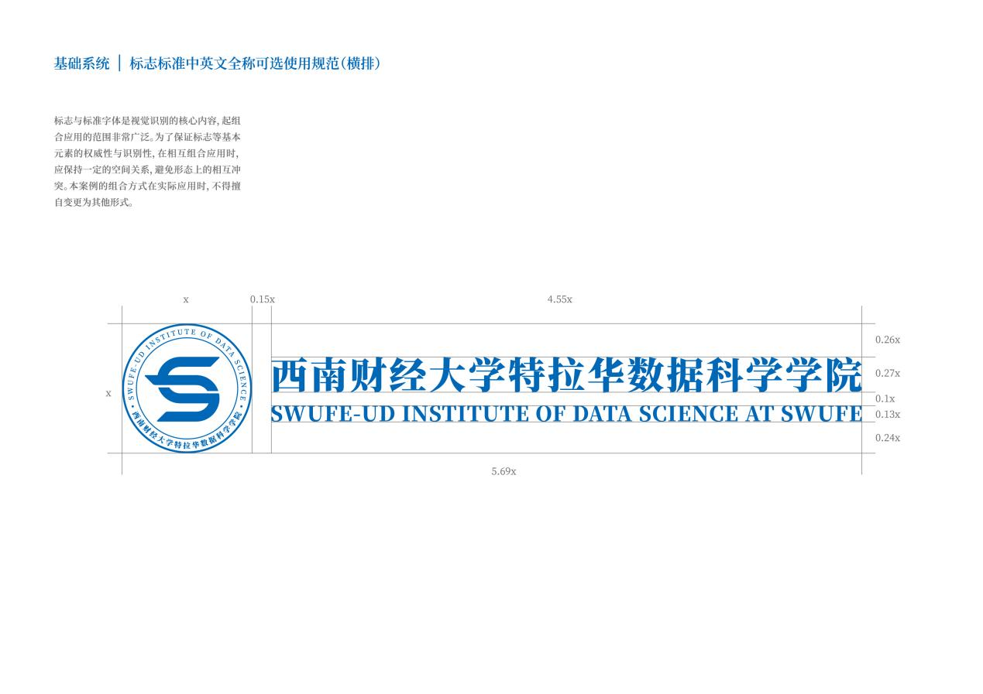

交付文件五：Logo标准中英文全称可选使用规范（竖排）
例图展示：
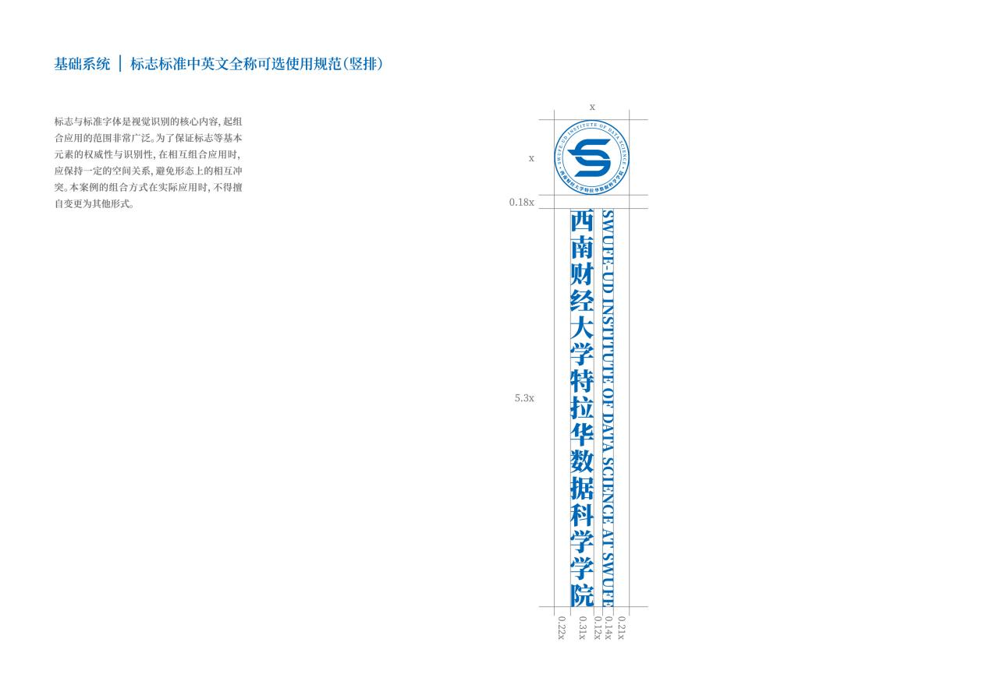

交付文件六：字体体系规范
专用标准字：需对学院中英文全称进行标准字体的单独设计与制图（规范间距、字重），设计时需使用免费商用字体或原创设计字体。
标准印刷字体：在手册中必须明确指定一套中英文标准印刷字体（区分标题用字与正文字体，例如：思源黑体、Times New Roman 等），确保后续宣传物料（网站、海报、刊物）的视觉统一性，并列明字体名称及使用场景。
例图展示：
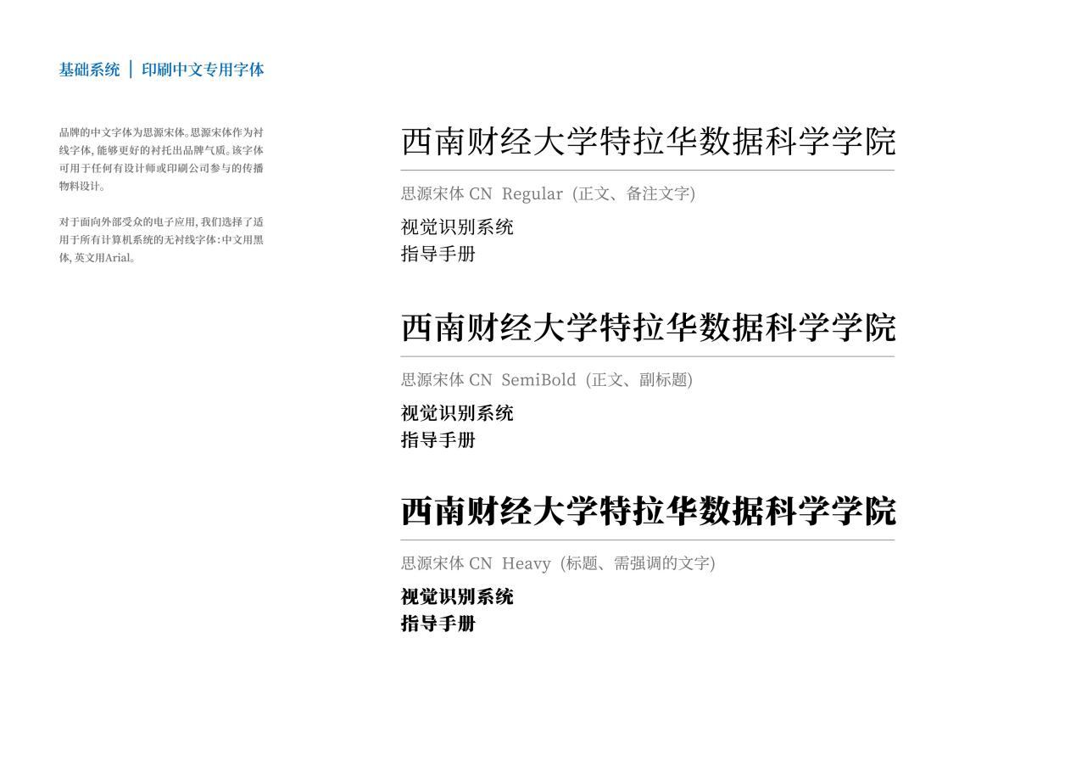
例图展示：

